第二章 细胞生物学研究方法

第一节 显微技术
显微镜是观察细胞的主要工具。根据光源不同，可分为光学显微镜和电子显微镜两大类。前者以可见光（紫外线显微镜以紫外光）为光源，后者则以电子束为光源。

—、光学显微镜

（一）、普通光学显微镜
普通生物显微镜由3部分构成，即：①照明系统，包括光源和聚光器；②光学放大系统，由物镜和目镜组成，是显微镜的主体，为了消除球差和色差，目镜和物镜都由复杂的透镜组构成；③机械装置，用于固定材料和观察方便（图2-1）。
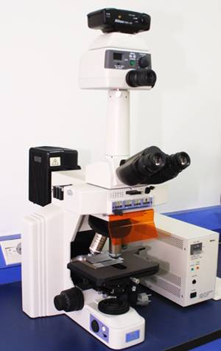
图2-1 尼康E-600显微镜
显微镜物象是否清楚不仅决定于放大倍数，还与显微镜的分辨力（resolution）有关，分辨力是指显微镜（或人的眼睛距目标25cm处）能分辨物体最小间隔的能力，分辨力的大小决定于光的波长和镜口率以及介质的折射率，用公式表示为：
R=0.61λ /N．A． N．A．＝ｎsinα/2
式中：n=介质折射率；α=镜口角（标本对物镜镜口的张角），N.A.=镜口率（numeric aperture）。镜口角总是要小于180?，所以sina/2的最大值必然小于1。
表2-1 及中介质的折射率
介质 | 空气 | 水 | 香柏油 | α溴萘
折射率 | 1 | 1.33 | 1.515 | 1.66
制作光学镜头所用的玻璃折射率为1.65~1.78，所用介质的折射率越接近玻璃的越好。对于干燥物镜来说，介质为空气，镜口率一般为0.05~0.95；油镜头用香柏油为介质，镜口率可接近1.5。
普通光线的波长为400~700nm，因此显微镜分辨力数值不会小于0.2μm，人眼的分辨力是0.2mm，所以一般显微镜设计的最大放大倍数通常为1000X。

（二）、荧光显微镜
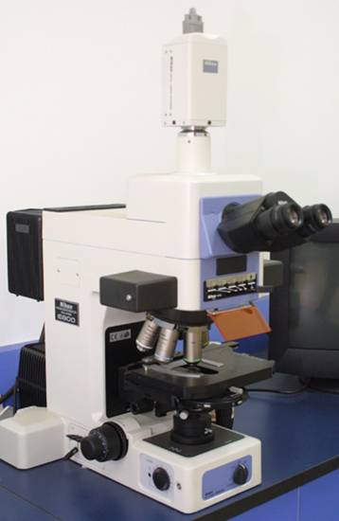
图2-2 尼康E800荧光DIC显微镜
细胞中有些物质，如叶绿素等，受紫外线照射后可发荧光；另有一些物质本身虽不能发荧光，但如果用荧光染料或荧光抗体染色后，经紫外线照射亦可发荧光，荧光显微镜（图2-2，3，4）就是对这类物质进行定性和定量研究的工具之一。
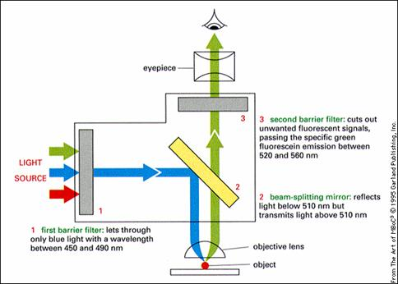
图2-3 落射式照明原理
荧光显微镜和普通显微镜有以下的区别：
1. 照明方式通常为落射式，即光源通过物镜投射于样品上（图2-3）；
2. 光源为紫外光，波长较短，分辨力高于普通显微镜；
3. 有两个特殊的滤光片，光源前的用以滤除可见光，目镜和物镜之间的用于滤除紫外线，用以保护人目。
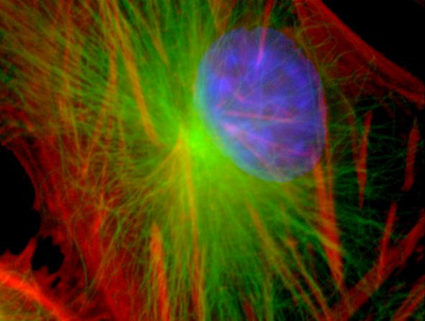
图2-4 荧光显微镜照片（微管呈绿色、微丝红色、核蓝色），图片来自http://www.itg.uiuc.edu

（三）、激光共聚焦扫描显微境
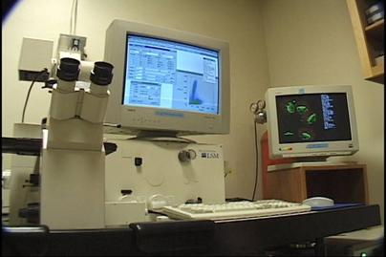
图2-5 激光共聚焦扫描显微镜
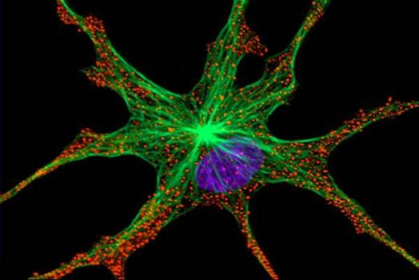
图2-6 LCSM照片，蓝色为细胞核，绿色为微管，图片来自http://www.itg.uiuc.edu
激光共聚焦扫描显微镜（laser confocal scanning microscope，图2-5、6）用激光作扫描光源，逐点、逐行、逐面快速扫描成像，扫描的激光与荧光收集共用一个物镜，物镜的焦点即扫描激光的聚焦点，也是瞬时成像的物点。由于激光束的波长较短，光束很细，所以共焦激光扫描显微镜有较高的分辨力，大约是普通光学显微镜的3倍。系统经一次调焦，扫描限制在样品的一个平面内。调焦深度不一样时，就可以获得样品不同深度层次的图像，这些图像信息都储于计算机内，通过计算机分析和模拟，就能显示细胞样品的立体结构。
激光共聚焦扫描显微镜既可以用于观察细胞形态，也可以用于细胞内生化成分的定量分析、光密度统计以及细胞形态的测量。

（四）、暗视野显微镜
暗视野显微镜（dark field microscope，图2-7）的聚光镜中央有当光片，使照明光线不直接进人物镜，只允许被标本反射和衍射的光线进入物镜，因而视野的背景是黑的，物体的边缘是亮的。利用这种显微镜能见到小至 4~200nm的微粒子，分辨率可比普通显微镜高50倍。
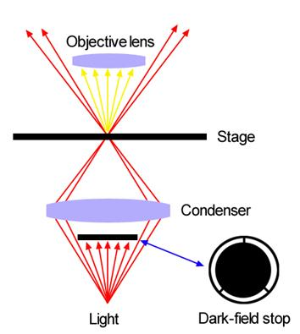
图2-7 暗视野照明方式

（五）、相差显微镜
相差显微镜（phasecontrast microscope，图2-8、9）由P．Zernike于1932年发明，并因此获1953年诺贝尔物理奖。这种显微镜最大的特点是可以观察未经染色的标本和活细胞。
相差显微镜的基本原理是，把透过标本的可见光的光程差变成振幅差，从而提高了各种结构间的对比度，使各种结构变得清晰可见。光线透过标本后发生折射，偏离了原来的光路，同时被延迟了1/4λ（波长），如果再增加或减少1/4λ，则光程差变为1/2λ，两束光合轴后干涉加强，振幅增大或减下，提高反差。在构造上，相差显微镜有不同于普通光学显微镜两个特殊之处：
1. 环形光阑（annular? diaphragm） 位于光源与聚光器之间，作用是使透过聚光器的光线形成空心光锥，焦聚到标本上。
2. 相位板（annular phaseplate）在物镜中加了涂有氟化镁的相位板，可将直射光或衍射光的相位推迟1/4λ。分为两种：
(1). A+相板：将直射光推迟1/4λ，两组光波合轴后光波相加，振幅加大，标本结构比周围介质更加变亮，形成亮反差（或称负反差）。
(2). B+相板：将衍射光推迟1/4λ，两组光线合轴后光波相减，振幅变小，形成暗反差（或称正反差），结构比周围介质更加变暗。
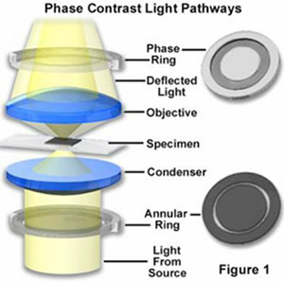
图2-8 相差显微镜照明原理
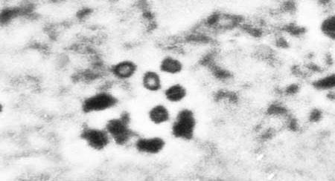
图2-9 一种介壳虫的染色体（PCM照片）

（六）、偏光显微镜
偏光显微镜（polarizing microscope）用于检测具有双折射性的物质，如纤维丝、纺锤体、胶原、染色体等等。和普通显微镜不同的是：其光源前有偏振片（起偏器），使进入显微镜的光线为偏振光，镜筒中有检偏器（一个偏振方向与起偏器垂直的的起偏器），这种显微镜的载物台是可以旋转的，当载物台上放入单折射的物质时，无论如何旋转载物台，由于两个偏振片是垂直的，显微镜里看不到光线，而放入双折射性物质时，由于光线通过这类物质时发生偏转，因此旋转载物台便能检测到这种物体。

（七）、微分干涉差显微镜
1952年，Nomarski在相差显微镜原理的基础上发明了微分干涉差显微镜（differential interference contrast microscope）。DIC显微镜又称Nomarski相差显微镜（Nomarki contrast microscope），其优点是能显示结构的三维立体投影影像。与相差显微镜相比，其标本可略厚一点，折射率差别更大，故影像的立体感更强。
DIC显微镜的物理原理完全不同于相差显微镜，技术设计要复杂得多。DIC利用的是偏振光，有四个特殊的光学组件：偏振器（polarizer）、DIC棱镜、DIC滑行器和检偏器（analyzer）。偏振器直接装在聚光系统的前面，使光线发生线性偏振。在聚光器中则安装了石英Wollaston棱镜，即DIC棱镜，此棱镜可将一束光分解成偏振方向不同的两束光（x和y），二者成一小夹角。聚光器将两束光调整成与显微镜光轴平行的方向。最初两束光相位一致，在穿过标本相邻的区域后，由于标本的厚度和折射率不同，引起了两束光发生了光程差。在物镜的后焦面处安装了第二个Wollaston棱镜，即DIC滑行器，它把两束光波合并成一束。这时两束光的偏振面（x和y）仍然存在。最后光束穿过第二个偏振装置，即检偏器。在光束形成目镜DIC影像之前，检偏器与偏光器的方向成直角。检偏器将两束垂直的光波组合成具有相同偏振面的两束光，从而使二者发生干涉。x和y波的光程差决定着透光的多少。光程差值为0时，没有光穿过检偏器；光程差值等于波长一半时，穿过的光达到最大值。于是在灰色的背景上，标本结构呈现出亮暗差。为了使影像的反差达到最佳状态，可通过调节DIC滑行器的纵行微调来改变光程差，光程差可改变影像的亮度。调节DIC滑行器可使标本的细微结构呈现出正或负的投影形象，通常是一侧亮，而另一侧暗，这便造成了标本的人为三维立体感，类似大理石上的浮雕（图2-10）。
DIC显微镜使细胞的结构，特别是一些较大的细胞器，如核、线粒体等，立体感特别强，适合于显微操作。目前像基因注入、核移植、转基因等的显微操作常在这种显微镜下进行。
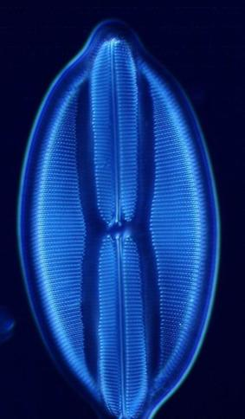
图2-10 DIC显微镜下的硅藻（伪彩色）

（八）、倒置显微镜
组成和普通显微镜一样，只不过物镜与照明系统颠倒，前者在载物台之下，后者在载物台之上（图2-11），用于观察培养的活细胞，具有相差物镜。
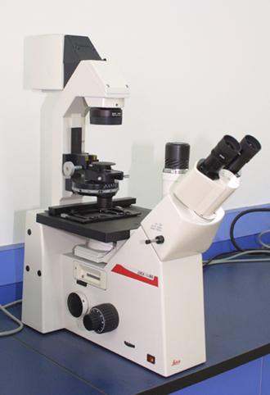
图2-11 莱卡倒置显微镜
进入20世纪80年代以来，光学显微镜的设计和制作又有了很大的发展，其发展趋势主要表现在，注重实用性和多功能方面的改进。在装配设计上趋于采用组合方式，集普通光镜加相差、荧光、暗视野、DIC、摄影装置于一体，从而操作灵活，使用方便。

二、电子显微镜

（一）、透射电子显微镜

1、基本原理
在光学显微镜下无法看清小于0.2μm的细微结构，这些结构称为亚显微结构（submicroscopic structures）或超微结构（ultramicroscopic structures；ultrastructures）。要想看清这些结构，就必须选择波长更短的光源，以提高显微镜的分辨率。1932年Ruska发明了以电子束为光源的透射电子显微镜（transmission electron microscope，TEM），电子束的波长要比可见光和紫外光短得多，并且电子束的波长与发射电子束的电压平方根成反比，也就是说电压越高波长越短。目前TEM的分辨力可达0.2nm。
电子显微镜（图2-12）与光学显微镜的成像原理基本一样，所不同的是前者用电子束作光源，用电磁场作透镜。另外，由于电子束的穿透力很弱，因此用于电镜的标本须制成厚度约50nm左右的超薄切片。这种切片需要用超薄切片机（ultramicrotome）制作。电子显微镜的放大倍数最高可达近百万倍、由电子照明系统、电磁透镜成像系统、真空系统、记录系统、电源系统等5部分构成。
表2-2不同光源的波长
名???? 称 | 可见光 | 紫外光 | X射线 | α射线 | 电子束
 |  |  |  |  | 0.1Kv | 10Kv
波长（nm） | 390~760 | 13~390 | 0.05~13 | 0.005~1 | 0.123 | 0.0122
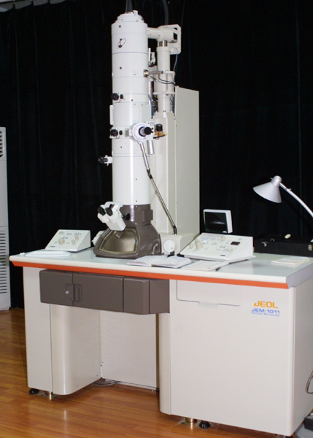
图2-12 JEM-1011透射电子显微镜

2、制样技术
1）超薄切片
通常以锇酸和戊二醛固定样品，以环氧树脂包埋，以热膨胀或螺旋推进的方式推进样品切片（图2-13），切片厚度20~50nm，切片采用重金属盐染色，以增大反差（图2-14）。
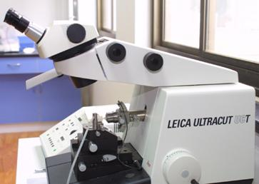
图2-13 莱卡超薄切片机
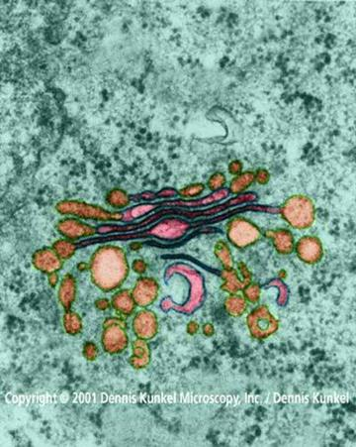
图2-14 内质网透射电镜图（伪彩色）
2）负染技术
负染就是用重金属盐（如磷钨酸、醋酸双氧铀）对铺展在载网上的样品进行染色；吸去染料，样品干燥后，样品凹陷处铺了一薄层重金属盐，而凸的出地方则没有染料沉积，从而出现负染效果（图2-15），分辨力可达1.5nm左右。
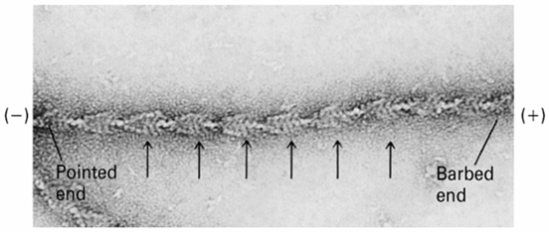
图2-15 肌动蛋白纤维的负染电镜照片
3）冰冻蚀刻
冰冻蚀刻（freeze-etching）亦称冰冻断裂（freeze-fracture）。标本置于-100?C的干冰或-196?C的液氮中，进行冰冻。然后用冷刀骤然将标本断开，升温后，冰在真空条件下迅即升华，暴露出断面结构，称为蚀刻（etching）。蚀刻后，向断面以45度角喷涂一层蒸汽铂，再以90度角喷涂一层碳，加强反差和强度。然后用次氯酸钠溶液消化样品，把碳和铂的膜剥下来，此膜即为复膜（replica）。复膜显示出了标本蚀刻面的形态，在电镜下得到的影像即代表标本中细胞断裂面处的结构（图2-16）。
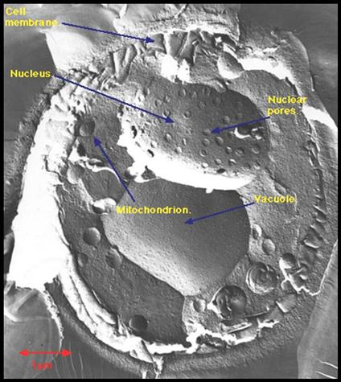
图2-16冰冻蚀刻电镜照片

（二）、扫描电子显微镜
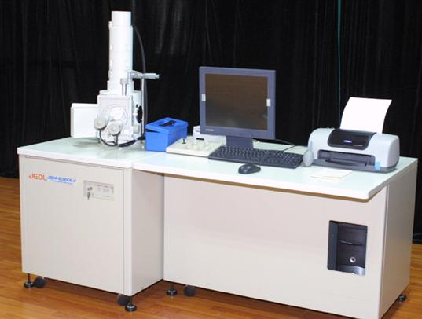
图2-17 JEOL扫描电子显微镜
扫描电子显微镜（scanning electron microscope，SEM，图2-17、18、19）于20世纪60年代问世，用来观察标本的表面结构。其工作原理是用一束极细的电子束扫描样品，在样品表面激发出次级电子，次级电子的多少与电子束入射角有关，也就是说与样品的表面结构有关，次级电子由探测体收集，并在那里被闪烁器转变为光信号，再经光电倍增管和放大器转变为电信号来控制荧光屏上电子束的强度，显示出与电子束同步的扫描图像。图像为立体形象，反映了标本的表面结构。为了使标本表面发射出次级电子，标本在固定、脱水后，要喷涂上一层重金属微粒，重金属在电子束的轰击下发出次级电子信号。
目前扫描电镜的分辨力为6~10nm，人眼能够区别荧光屏上两个相距0.2mm的光点，则扫描电镜的最大有效放大倍率为0.2mm/10nm=20000X。
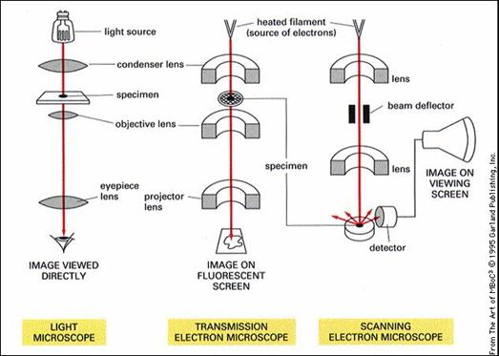
图2-18 光学显微镜、TEM、SEM成像原理比较
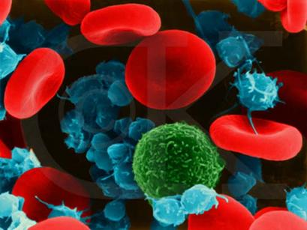
图2-19 人类血细胞SEM照片
图片来自http://www.denniskunkel.com/

三、扫描隧道显微镜
扫描隧道显微镜（scanning tunneling microscope，STM） 由Binnig等1981年发明，根据量子力学原理中的隧道效应而设计。当原子尺度的针尖在不到一个纳米的高度上扫描样品时，此处电子云重叠，外加一电压（2mV~2V），针尖与样品之间产生隧道效应而有电子逸出，形成隧道电流。电流强度和针尖与样品间的距离有函数关系，当探针沿物质表面按给定高度扫描时，因样品表面原子凹凸不平，使探针与物质表面间的距离不断发生改变，从而引起电流不断发生改变。将电流的这种改变图像化即可显示出原子水平的凹凸形态。扫描隧道显微镜的分辨率很高，横向为0.1~0.2nm，纵向可达0.001nm。它的优点是三态（固态、液态和气态）物质均可进行观察，而普通电镜只能观察制作好的固体标本。
利用扫描隧道显微镜直接观察生物大分子，如DNA、RNA和蛋白质等分子的原子布阵，和某些生物结构，如生物膜、细胞壁等的原子排列。

四、显微操作技术
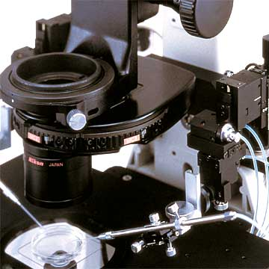
图2-20 尼康NT-88NE显微操作/注射仪 （图片来自http://www.nikon.com）
显微操作技术（micromanipulation technique）是指在高倍复式显微镜下，利用显微操作器（micromanipulator，图2-20）进行细胞或早期胚胎操作的一种方法。显微操作器是用以控制显微注射针在显微镜视野内移动的机械装置。
显微操作技术包括细胞核移植、显微注射、嵌合体技术、胚胎移植以及显微切割等。细胞核移植技术已有几十年的历史，Gordon等人（1962）对非洲爪蟾进行核移植获得成功。我国著名学者童第周等在鱼类细胞核移植方面进行了许多工作，并取得了丰硕成果。

